Le Petit Nicolas : chapitre 1
Un souvenir qu’on va chérir
- Relie :
Geoffroy |  |  |  | est très gros.
Agnan |  |  |  | est le premier de la classe.
Alceste |  |  |  | a un papa très riche.
Eudes |  |  |  | est très agile et turbulent.

- Relie :
Premier rang |  |  |  | debout sur des caisses.
Deuxième rang |  |  |  | assis par terre.
Troisième rang |  |  |  | debout de chaque côté de la maitresse.

- Entoure le prénom des élèves qui sont punis :
Eudes Rufus Alceste Geoffroy
Agnan Nicolas

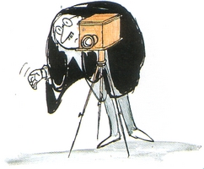
- Est-ce que le photographe a pris une photo ?
OUI NON

Le Petit Nicolas : chapitre 1
Un souvenir qu’on va chérir
- Relie :
Geoffroy |  |  |  | est très gros.
Agnan |  |  |  | est le premier de la classe.
Alceste |  |  |  | a un papa très riche.
Eudes |  |  |  | est très agile et turbulent.

- Relie :
Premier rang |  |  |  | debout sur des caisses.
Deuxième rang |  |  |  | assis par terre.
Troisième rang |  |  |  | debout de chaque côté de la maitresse.

- Entoure le prénom des élèves qui sont punis :
Eudes Rufus Alceste Geoffroy
Agnan Nicolas

- Est-ce que le photographe a pris une photo ?
OUI NON

Le Petit Nicolas : chapitre 2
Les cow-boys
- Quels rôles Rufus, Eudes, Alceste, Geoffroy et Nicolas ont-ils joués au début de la visite ?
……………………………………………………………………………………………………………………………………………………………………………………………………………………………………………………………………
- Quel problème y a-t-il quand on joue seul ?
……………………………………………………………………………………………………………………………………………………………………………………………………………………………………………………………………
- Que doit faire Alceste ?
……………………………………………………………………………………………………………………………………………………………………………………………………………………………………………………………………
- Qui est Mr. Blédurt ?
……………………………………………………………………………………………………………………………………………………………………………………………………………………………………………………………………
- Que font les enfants avec le père de Nicolas ?
……………………………………………………………………………………………………………………………………………………………………………………………………………………………………………………………………
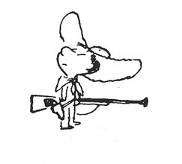

Le Petit Nicolas : chapitre 2
Les cow-boys
- Quels rôles Rufus, Eudes, Alceste, Geoffroy et Nicolas ont-ils joués au début de la visite ?
……………………………………………………………………………………………………………………………………………………………………………………………………………………………………………………………………
- Quel problème y a-t-il quand on joue seul ?
……………………………………………………………………………………………………………………………………………………………………………………………………………………………………………………………………
- Que doit faire Alceste ?
……………………………………………………………………………………………………………………………………………………………………………………………………………………………………………………………………
- Qui est Mr. Blédurt ?
……………………………………………………………………………………………………………………………………………………………………………………………………………………………………………………………………
- Que font les enfants avec le père de Nicolas ?
……………………………………………………………………………………………………………………………………………………………………………………………………………………………………………………………………

Le Petit Nicolas : chapitre 3
Le Bouillon
- Pourquoi est-ce que Le Bouillon surveille la classe ?
……………………………………………………………………………………………………………………………………………………………………………………………………………………………………………………………………
- Qui a-t-il mis à la place de la maitresse et pourquoi ?
……………………………………………………………………………………………………………………………………………………………………………………………………………………………………………………………………
- Pourquoi Le Bouillon dit-il que les enfants seront tous en retenue ?
……………………………………………………………………………………………………………………………………………………………………………………………………………………………………………………………………
- Selon toi, pourquoi Le Bouillon a-t-il manqué l’école le lendemain?
……………………………………………………………………………………………………………………………………………………………………………………………………………………………………………………………………
- Explique le sobriquet « Le Bouillon » :
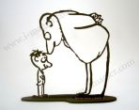
……………………………………………………………………………………………………………………………………………………………………………………………………………………………………………………………………

Le Petit Nicolas : chapitre 3
Le Bouillon
- Pourquoi est-ce que Le Bouillon surveille la classe ?
……………………………………………………………………………………………………………………………………………………………………………………………………………………………………………………………………
- Qui a-t-il mis à la place de la maitresse et pourquoi ?
……………………………………………………………………………………………………………………………………………………………………………………………………………………………………………………………………
- Pourquoi Le Bouillon dit-il que les enfants seront tous en retenue ?
……………………………………………………………………………………………………………………………………………………………………………………………………………………………………………………………………
- Selon toi, pourquoi Le Bouillon a-t-il manqué l’école le lendemain?
……………………………………………………………………………………………………………………………………………………………………………………………………………………………………………………………………
- Explique le sobriquet « Le Bouillon » :
……………………………………………………………………………………………………………………………………………………………………………………………………………………………………………………………………

Le Petit Nicolas : chapitre 4
Le football
- Qui a donné le rendez-vous ?  Alceste – Nicolas - Agnan | - A quelle heure ?  5 h – 3 h – 2 h
- Qui sera l’arbitre ?  Alceste – Agnan – Maixent | - Et arbitre de touche ?  Geoffroy – Agnan – Maixent
- Qui donne un coup de poing à Geoffroy ?  Nicolas – Eudes – Alceste | - Qui sera goal ?  Eudes – Alceste - Agnan

- Mets une croix si c’est vrai :
- Maixent agitera un petit drapeau si le ballon sort du terrain.
- Maixent accepte d’être arbitre de touche pour la première mi-temps.
- Le papa de Geoffroy lui a acheté un équipement tout rouge.
- Maixent a des jambes maigres.
- Rufus accepte de prêter son sifflet à roulette.
- C’est Nicolas qui a eu l’idée de tirer au sort avec une pièce pour savoir qui sera capitaine.

- Phrase secrète :

LI LALIFAT NU TIPACANIE ROPU HACUEQ PIQUEE.
……………………………………………………………………………………………………………………………
- Cherche combien il y a d’enfants en tout :
Il y en a ……………………………

- On connait dans ces pages le nom de :
sept enfants – huit enfants – six enfants

- Ecris le nom des deux capitaines :
………………………………………………………………………………………………………………………

- A la fin de l’histoire, qui donne des coups de pieds à Nicolas ?
Agnan – Eudes – Geoffroy

- Quelle équipe a le soleil dans les yeux ? Pour répondre, écris le nom de son capitaine :
C’est l’équipe de ………………………………………………………………………………………

- Cherche deux verbes du premier groupe et un verbe du deuxième groupe :
Premier groupe Deuxième groupe
…………………………………………… ………………………………………………
……………………………………………

- Dans cette histoire, que mange Alceste ?
- Du chocolat
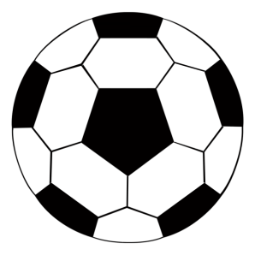
- Des biscuits
- Des pommes

Le Petit Nicolas : chapitre 5
On a eu l’inspecteur
- Mets une croix si c’est vrai :
- C’est un nouvel inspecteur qui va venir en classe.
- C’est Agnan qui a crié brusquement « Voilà l’inspecteur ! ».
- Cyrille et Joachim ont leur table à l’envers quand l’inspecteur arrive.
- L’inspecteur a de gros sourcils, tout près des yeux.
- Les enfants apprennent « Le renard et la cigogne » en récitation.
- L’inspecteur demande à Clotaire de réciter la fable.
- Rufus ne sait pas la fable mais il la raconte à l’inspecteur.
- A la fin, l’inspecteur dit à la maitresse qu’il n’est pas content.

- A qui la maitresse demande-t-elle de remplier les encriers ?
………………………………………………………………………………………………………………………

- Quand l’inspecteur entre, les enfants sont :
Tous assis – tous debout – certains assis et d’autres debout

- Pourquoi la maitresse demande-t-elle de mettre le banc au dernier rang ?
- Parce que Clotaire ne doit pas se faire remarquer.
- Parce que Joachim et Cyrille sont plus grands que les autres.
- Parce qu’Agnan a renversé de l’encre dessus.

- Cherche une phrase négative. Recopie-la :
……………………………………………………………………………………………………………………
- Qui se bat dans la classe ?
………………………………………………… et ………………………………………

- A la fin de l’histoire, les enfants ont envie de rire parce que :
- L’inspecteur se mouche en faisant beaucoup de bruit.
- La maitresse a failli tomber sur l’inspecteur.
- L’inspecteur s’essuie la figure en se mettant de l’encre partout.

- L’inspecteur raconte une histoire « drôle ». Les enfants rient :
- Vrai
- Faux

- Que fait Clotaire lorsque l’inspecteur l’interroge :
- Il se lève.
- Il récite la fable.
- Il se met à pleurer.

- Cherche deux verbes du troisième groupe. Ecris-les à l’infinitif :
……………………………………………… ………………………………………………………

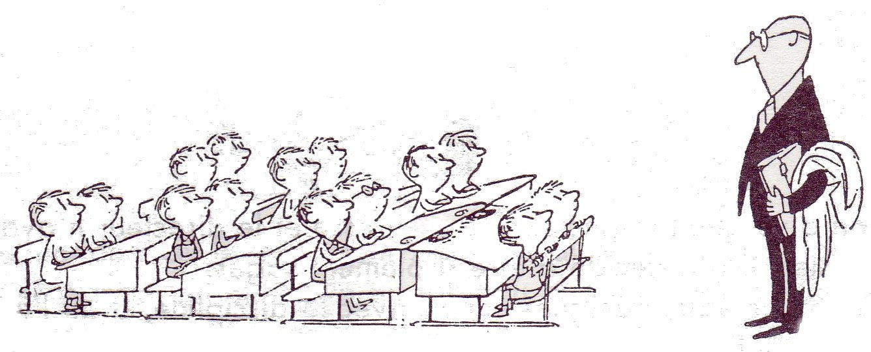
Le Petit Nicolas : chapitre 6
Rex
- Mets une croix si c’est vrai :
- Au début, le papa de Nicolas est d’accord avec sa femme.
- Rex lèche le nez du papa de Nicolas.
- Le papa de Nicolas donne un biscuit au chien.

- La phrase secrète :
AC ILU A TIFA RODELEMNT PALISRI A PAAP
……………………………………………………………………………………………………………………………

- Comment s’appelle le savant qui a découvert le médicament contre la rage ?
……………………………………………………………………………………………………………………………

- Papa demande au chien :
- de lui rendre le petit lapin.
- d’aller chercher un caillou.
- de lui donner sa patte.

- Rex :
- sait faire le beau.
- ne sait pas faire le beau.
- sait se mettre sur ses pattes arrières.

- Nicolas dit souvent le mot « drôlement ». Combien de fois y a-t-il ce mot à la page 54 ?
2 fois - 3 fois - 4fois

- Trouve deux mots au pluriel à la page 54 :
………………………………………… ……………………………………………
- Mets une crois si c’est vrai :
- Le papa de Nicolas va acheter des planches pour la niche.
- Le papa de Nicolas s’est pincé le doigt.
- Rex veut repartir avec le monsieur.
- A la fin, la maman de Nicolas est contente de s’être débarrassée du chien.

- Rex mange les fleurs du jardin. Lesquelles ?
Les roses – les bégonias – les tulipes
- Papa dit que la niche ressemblera à :
Une vraie maison – un château – un palais
- La phrase secrète :
APPA SET LALE RIVORU TE NU NOMIESUR SET RETEN
- Comment s’appelle le propriétaire du chien ?
…………………………………………………………………………………………………………………………………
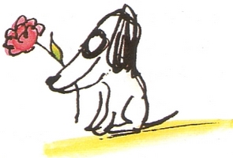
- Kiki s’est échappé :
- de sa maison.
- car son maitre l’avait battu.
- pendant la promenade avec son maitre.

Le Petit Nicolas : chapitre 7
Djodjo
- Mets une croix si c’est vrai :
- Le nouveau porte des lunettes.
- Djodjo se retrouve assis à côté d’Agnan.
- Clotaire est puni pendant la récréation, il ne sait pas ses leçons.
- A la récréation, le nouveau se met à pleurer.

- La phrase secrète :
SUNO OVANS UE NU EVONUAU, NE SACLES.
……………………………………………………………………………………………………………………………

- Ecris le nom de tous les enfants qui ont été punis ce matin :
……………………………………………………………………………………………………………………………

- Comment s’appelle l’enfant qui va souvent au cinéma ?
………………………………………………………………………………………………………………………………
- Agnan se méfie du nouveau car il a peur :
- de se faire embêter.
- de se faire voler ses affaires.
- de ne plus être premier et chouchou.

- Comment s’appelle le nouveau ? Ecris son nom et prénom :
………………………………………………………………………………………… ……………………………………
- Qui est le dernier de la classe ? ……………………………………………

- Mets une croix si c’est vrai :
- Eudes donne un coup de poing à Geoffroy.
- Geoffroy a frappé Djodjo.
- Djodjo veut boxer avec Eudes.

- Nicolas va chez Clotaire pour ……………………………………………………………

- Djodjo boxe bien car :
- il triche.
- il court très vite.
- il évite les coups.
- il frappe fort.

- Phrase secrète :
AL EESSMTRIA A’L EGRRDAE CAEV SDE XYUE TTUO SRDNO.
- Ecris tous les mots appris par Djodjo dans sa journée :
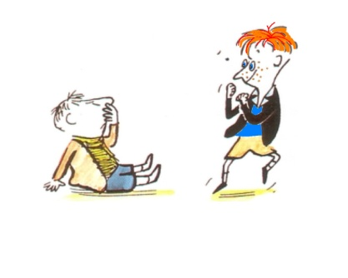
……………………………………………………………………………………………………………………………………………………………………………………………………………………………………………………………………
- Agnan s’est fait traité de :
- espèce de guignol.
- vilain cafard.

- Par qui s’est-il fait insulter ?
…………………………………………………………………………………………………………………………………

Le Petit Nicolas : chapitre 8
Le chouette bouquet
- Mets une croix si c’est vrai :
- La maman de Nicolas ne lui donne jamais d’argent.
- Nicolas est content d’aller acheter un cadeau.
- Il a mis son argent dans son cartable.
- A la récréation, les enfants jouent au football.

- Pourquoi la maman de Nicolas lui a-t-elle donné de l’argent la veille ?
……………………………………………………………………………………………………………………………
- La phrase secrète :
SUNO SSMMEO EETNRS DSNA LE SIGNAAM.
……………………………………………………………………………………………………………………………

- Quel a été le score de la partie de football ?
……………………………………………………………………………………………………………………………

- Nicolas :
- A assez d’argent pour acheter un gros bouquet.
- Va acheter ses fleurs chez Alceste.
- Sort du magasin avec un très beau bouquet.
- N’achète pas beaucoup de fleurs.

- Le bouquet plait à Alceste car :
- il y a beaucoup de fleurs.
- la dame a mis beaucoup de feuilles.

- En premier, Nicolas et Alceste rencontrent :
- Geoffroy.
- Clotaire, Geoffroy et Rufus.
- Eudes et Clotaire.

- Relie d’un trait les enfants qui se battent dans ce chapitre :
Alceste | Nicolas | Geoffroy
Eudes |  | Clotaire
Joachim | Agnan | Rufus
- Phrase secrète :
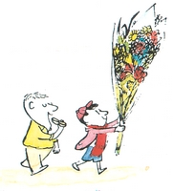
IMO, EJ SSIU ITPRA CVEA SME SRFLUE.
………………………………………………………………………………………………………………………………
- Eudes et Nicolas :
- font du vélo.
- se battent.
- jouent aux billes.

- Après l’incident avec Joachim, où les fleurs se retrouvent-elles ?
…………………………………………………………………………………………………………………………………

Le Petit Nicolas : chapitre 9
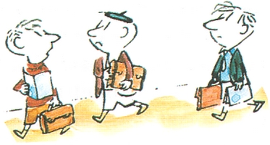
Les carnets
- Mets une croix si c’est vrai :
- La maitresse a distribué les carnets.
- Clotaire a bien rigolé aujourd’hui.
- Le papa d’Eudes ne le gronde pas.
- Nicolas va fuguer après avoir reçu son carnet.

- Relie les commentaires du carnet à l’élève concerné :
« Si cet élève mettait autant d’énergie au travail qu’à se nourrir, il serait le premier de la classe. » |  |  |  | Eudes
« Elève dissipé. Se bat avec ses camarades. » |  |  |  | Agnan
« Elève turbulent, souvent distrait. » |  |  |  | Nicolas
« Persiste à jouer en classe avec un sifflet à roulette, maintes fois confisqué. » |  |  |  | Alceste
« Elève appliqué, intelligent. » |  |  |  | Rufus

- Quelles sont les deux punitions que Nicolas reçoit d’habitude :
………………………………………………………et………………………………………………………………

- Comment les parents de Nicolas réagissent-ils ?
……………………………………………………………………………………………………………………………

Le Petit Nicolas : chapitre 9
Les carnets
- Mets une croix si c’est vrai :
- La maitresse a distribué les carnets.
- Clotaire a bien rigolé aujourd’hui.
- Le papa d’Eudes ne le gronde pas.
- Nicolas va fuguer après avoir reçu son carnet.

- Relie les commentaires du carnet à l’élève concerné :
« Si cet élève mettait autant d’énergie au travail qu’à se nourrir, il serait le premier de la classe. » |  |  |  | Eudes
« Elève dissipé. Se bat avec ses camarades. » |  |  |  | Agnan
« Elève turbulent, souvent distrait. » |  |  |  | Nicolas
« Persiste à jouer en classe avec un sifflet à roulette, maintes fois confisqué. » |  |  |  | Alceste
« Elève appliqué, intelligent. » |  |  |  | Rufus

- Quelles sont les deux punitions que Nicolas reçoit d’habitude :
………………………………………………………et………………………………………………………………

- Comment les parents de Nicolas réagissent-ils ?
……………………………………………………………………………………………………………………………

Le Petit Nicolas : chapitre 10
Louisette
- Dessine le plus exactement possible Louisette :

- Remets dans l’ordre les actions suivantes en les numérotant :
……… | 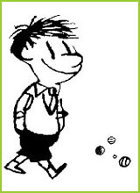  Louisette donne une gifle à Nicolas
……… | Nicolas tire une des nattes de Louisette.
……… | Louisette dit : « Tu as l’air d’un singe ».
……… | Louisette donne un coup de pied à Nicolas.
……… | Nicolas dit : « Tu n’est qu’une fille ! ».

- Mets une croix si c’est vrai :
- Louisette veut jouer à la poupée.
- Louisette n’est pas intéressée par les livres d’images.
- Nicolas a cassé son avion.
- Louisette veut cueillir des fleurs.
- Nicolas a cassé la vitre du garage en jouant au ballon.
- Nicolas déteste Louisette car il a été privé de dessert à cause d’elle.
Le Petit Nicolas : chapitre 10
Louisette
- Dessine le plus exactement possible Louisette :

- Remets dans l’ordre les actions suivantes en les numérotant :
……… | Louisette donne une gifle à Nicolas
……… | Nicolas tire une des nattes de Louisette.
……… | Louisette dit : « Tu as l’air d’un singe ».
……… | Louisette donne un coup de pied à Nicolas.
……… | Nicolas dit : « Tu n’est qu’une fille ! ».

- Mets une croix si c’est vrai :
- Louisette veut jouer à la poupée.
- Louisette n’est pas intéressée par les livres d’images.
- Nicolas a cassé son avion.
- Louisette veut cueillir des fleurs.
- Nicolas a cassé la vitre du garage en jouant au ballon.
- Nicolas déteste Louisette car il a été privé de dessert à cause d’elle.
Le Petit Nicolas : chapitre 11
On a répété pour le ministre
- Comment Monsieur le Ministre est-il un « exemple » pour les enfants ?
……………………………………………………………………………………………………………………………………………………………………………………………………………………………………………………………………
- Qui sont les trois enfants qui sont choisis pour offrir des fleurs au Ministre ?
………………………………………, …………………………………… et ……………………………………………
- « Dommage que ce ne soit pas des filles » a dit le directeur. Pourquoi ?
……………………………………………………………………………………………………………………………………………………………………………………………………………………………………………………………………
- Qu’est-ce qu’on a employé à la répétition pour représenter les bouquets de fleurs ? ……………………………………………………………………

- Où étaient les enfants de la classe de Nicolas quand le Ministre est venu et pourquoi ?
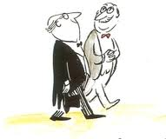
……………………………………………………………………………………………………………………………………………………………………………………………………………………………………………………………………

Le Petit Nicolas : chapitre 11
On a répété pour le ministre
- Comment Monsieur le Ministre est-il un « exemple » pour les enfants ?
……………………………………………………………………………………………………………………………………………………………………………………………………………………………………………………………………
- Qui sont les trois enfants qui sont choisis pour offrir des fleurs au Ministre ?
………………………………………, …………………………………… et ……………………………………………
- « Dommage que ce ne soit pas des filles » a dit le directeur. Pourquoi ?
……………………………………………………………………………………………………………………………………………………………………………………………………………………………………………………………………
- Qu’est-ce qu’on a employé à la répétition pour représenter les bouquets de fleurs ? ……………………………………………………………………

- Où étaient les enfants de la classe de Nicolas quand le Ministre est venu et pourquoi ?
……………………………………………………………………………………………………………………………………………………………………………………………………………………………………………………………………

Le Petit Nicolas : chapitre 12
Je fume
- Qui a invité Nicolas à fumer ?
- Rufus | - Alceste | - Eudes | - Agnan | - Geoffroy

- Qui est déçu ? …………………………………………………………………………………

- Que fume Alceste ?
- Une cigarette | - Un cigare | - Une pipe
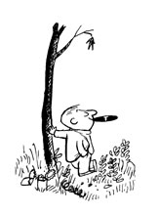
- Qui amène le cigare ?
- Alceste | - Nicolas

- Mets une crois si c’est vrai :
- Nicolas a mangé chez Alceste.
- Nicolas a vu Alceste dans son jardin.
- Nicolas veut fumer.
- Alceste veut fumer.

- Qu’est-ce qui n’est pas en chocolat ? ……………………………………………

- Pourquoi veulent-ils du feu ? …………………………………………………………

- Qui a peur d’aller dans le bureau de tabac ? ……………………………

- Où trouvent-ils la boite d’allumettes ?.............................................

- Phrase secrète :
OMI J’SAMIAI XEUMI VANAT ? AQNUD LAETCES TE MOI NO TEATI ESD NILAPS.
………………………………………………………………………………………………………………………………
- Mets une croix si c’est vrai :
- Ils ne vont pas dans le terrain vague.
- Alceste est reparti et il a mangé du baba.
- Nicolas ne se sentait pas très bien.
- Il y a beaucoup de choses dans le terrain vague.
- La mère d’Alceste a jeté le cigare de son mari.

- Quand Nicolas est allé chez lui, que faisaient ses parents ?
- Son papa : …………………………………………………………………………………………………
- Sa maman : ………………………………………………………………………………………………

- De quoi est privé le papa de Nicolas ?
- de fumer. | - de prendre la voiture. | - d’aller acheter du tabac.
- Complète la phrase :
Je crois qu’il ne …………………………………… pas de ………………………………… ce soir
- Qui n’a plus le droit de fumer la pipe ?
- Le papa de Nicolas | - Nicolas | Alceste

- Qui est malade ?
- Alceste | - Clotaire | - Djodjo | - Nicolas | - Geoffroy

Le Petit Nicolas : chapitre 13
Le Petit Poucet
- Coche si c’est vrai :
Pour le départ du directeur :
- La classe de Nicolas va faire de la gymnastique.
- Les grands vont danser la polka.
- Certains élèves vont danser.
- Une classe va chanter Frère Jacques.
- Nicolas va réciter un compliment.

- Quel est le titre la pièce ? ………………………………………………………………

- En quoi Geoffroy vient-il déguisé ?
- En lapin | - En indien | - En cow-boy

- Quels élèves sont punis durant les répétitions ?
- Alceste | - Geoffroy | - Agnan | - Maixent
- Rufus | - Eudes | - Nicolas | - Joachim

- Relie chaque élève à son rôle dans la pièce :
Nicolas |  |  |  | La foule des villageois
Agnan |  |  |  | Le Chat Botté
Alceste |  |  |  | Le Petit Poucet
Rufus |  |  |  | L’ogre
Clotaire |  |  |  | Le marquis de Carabas
Les élèves punis |  |  |  | Le souffleur

- Que décide la maitresse à la fin de la répétition ? ……………………………………………………………………………………………………………………
Le Petit Nicolas : chapitre 13
Le Petit Poucet
- Coche si c’est vrai :
Pour le départ du directeur :
- La classe de Nicolas va faire de la gymnastique.
- Les grands vont danser la polka.
- Certains élèves vont danser.
- Une classe va chanter Frère Jacques.
- Nicolas va réciter un compliment.

- Quel est le titre la pièce ? ………………………………………………………………

- En quoi Geoffroy vient-il déguisé ?
- En lapin | - En indien | - En cow-boy

- Quels élèves sont punis durant les répétitions ?
- Alceste | - Geoffroy | - Agnan | - Maixent
- Rufus | - Eudes | - Nicolas | - Joachim

- Relie chaque élève à son rôle dans la pièce :
Nicolas |  |  |  | La foule des villageois
Agnan |  |  |  | Le Chat Botté
Alceste |  |  |  | Le Petit Poucet
Rufus |  |  |  | L’ogre
Clotaire |  |  |  | Le marquis de Carabas
Les élèves punis |  |  |  | Le souffleur

- Que décide la maitresse à la fin de la répétition ? ……………………………………………………………………………………………………………………
Le Petit Nicolas : chapitre 14
Le vélo
- Nicolas est dixième à la composition car :
- il a triché.
- beaucoup d’élèves n’avaient pas étudié.
- ils n’étaient que onze.
- beaucoup d’élèves avaient la grippe.
- le onzième c’était Clotaire.

- Dessine avec précision le vélo :

- Cite les sports dont le papa de Nicolas était « un terrible » champion :
………………………………………………………………………………………………………………………………………………………………………………………………………………………………………………

- Contre qui le papa de Nicolas va-t-il faire une course ?
……………………………………………………………………………………………………………………

- Qui chronomètre la course et avec la montre de qui ?
- ………………………………………………………………………………………………………………
- ………………………………………………………………………………………………………………

- Complète :
Le chrono de M. Blédurt est de ……………………………… .
Et celui du papa de Nicolas ? ……………………………………………………………………………
…………………………………………………………………………………………………………………………………

- Dans quel état se trouve le vélo, à la fin de l’histoire ?
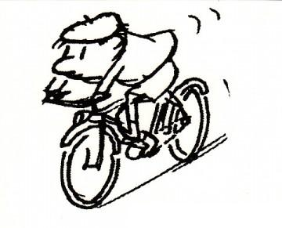
…………………………………………………………………………………………………………………………………………………………………………………………………………………………………………………………

Le Petit Nicolas : chapitre 15
Je suis malade
- Pourquoi Nicolas est-il tombé malade ?
- Il a pris froid.
- Il y avait une épidémie de grippe dans sa classe.
- Il a eu une indigestion.

- Qu’est-ce qu’Alceste compte faire des chocolats ? ……………………………………………………………………………………………………

- Classe ces actions dans l’ordre (à partir du moment où Alceste quitte la chambre de Nicolas) :
- Nicolas se chercher à manger.
- Maman met à Nicolas son pyjama bleu à rayures.
- Maman met à Nicolas son pyjama rouge à carreaux.
- Nicolas reprend la lecture de son livre.
- Nicolas met de l’encre partout.
- Maman le surprend et Nicolas fait tout tomber.
- Nicolas va chercher dans le bureau de papa des feuilles et un stylo.
- Maman met à Nicolas une vieille chemise de papa.

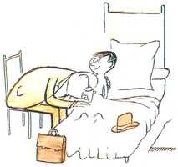
- Le soir, quel diagnostic le docteur fait-il ?
- À maman : …………………………………………………………………………………………
- À Nicolas : …………………………………………………………………………………………
- À papa : ………………………………………………………………………………………………

Le Petit Nicolas : chapitre 15
Je suis malade
- Pourquoi Nicolas est-il tombé malade ?
- Il a pris froid.
- Il y avait une épidémie de grippe dans sa classe.
- Il a eu une indigestion.

- Qu’est-ce qu’Alceste compte faire des chocolats ? ……………………………………………………………………………………………………

- Classe ces actions dans l’ordre (à partir du moment où Alceste quitte la chambre de Nicolas) :
- Nicolas se chercher à manger.
- Maman met à Nicolas son pyjama bleu à rayures.
- Maman met à Nicolas son pyjama rouge à carreaux.
- Nicolas reprend la lecture de son livre.
- Nicolas met de l’encre partout.
- Maman le surprend et Nicolas fait tout tomber.
- Nicolas va chercher dans le bureau de papa des feuilles et un stylo.
- Maman met à Nicolas une vieille chemise de papa.

- Le soir, quel diagnostic le docteur fait-il ?
- À maman : …………………………………………………………………………………………
- À Nicolas : …………………………………………………………………………………………
- À papa : ………………………………………………………………………………………………

Le Petit Nicolas : chapitre 16
On a bien rigolé
- Quel argument Alceste donne-t-il à Nicolas pour ne pas aller à l’école ? ………………………………………………………………………………………………………………………

- Où les enfants envisagent-ils d’aller ?
- À la patinoire.
- Au cinéma.
- À l’école.
- Au square.
- À la mer.

- Où les deux garçons finissent-ils par aller jouer ?
…………………………………………………………………………………………………………………………………

- En pensant à quoi Nicolas se met-il à pleurer ?
…………………………………………………………………………………………………………………………………
- Où attendent-ils l’heure de rentrer à la maison ?
…………………………………………………………………………………………………………………………………

- Que propose maman en voyant rentrer Nicolas ? Pourquoi ?
……………………………………………………………………………………………………………………………………………………………………………………………………………………………………………………………………

Le Petit Nicolas : chapitre 16
On a bien rigolé
- Quel argument Alceste donne-t-il à Nicolas pour ne pas aller à l’école ? ………………………………………………………………………………………………………………………

- Où les enfants envisagent-ils d’aller ?
- À la patinoire.
- Au cinéma.
- À l’école.
- Au square.
- À la mer.

- Où les deux garçons finissent-ils par aller jouer ?
…………………………………………………………………………………………………………………………………

- En pensant à quoi Nicolas se met-il à pleurer ?
…………………………………………………………………………………………………………………………………
- Où attendent-ils l’heure de rentrer à la maison ?
…………………………………………………………………………………………………………………………………

- Que propose maman en voyant rentrer Nicolas ? Pourquoi ?
……………………………………………………………………………………………………………………………………………………………………………………………………………………………………………………………………

Le Petit Nicolas : chapitre 17
Je fréquente Agnan
- Classe dans l’ordre les différents jeux des deux garçons :
- Jouer avec la mappemonde.
- Faire des expériences avec le matériel de chimie.
- Jouer aux petits bateaux dans la baignoire.

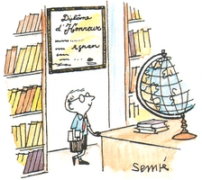
- Qu’ont-ils utilisé pour faire des bateaux en papier ?
- Les feuilles du livre de sciences.
- Les feuilles du livre d’arithmétique.
- Les feuilles du livre d’histoire.

- Pourquoi Agnan enlève-t-il ses lunettes lorsqu’ils jouent avec la mappemonde ?
…………………………………………………………………………………………………………………………………
- Qu’est-ce qui est arrivé lorsque les garçon ont joué aux chimistes ?
…………………………………………………………………………………………………………………………………
- Trouve un autre jeu original à partir d’objets de tous les jours :
……………………………………………………………………………………………………………………………………………………………………………………………………………………………………………………………………………………………………………………………………………………………………………………………………………………………………………………………………………………………………………………………………………………………………………………………………………………………………………………………………………

Le Petit Nicolas : chapitre 17
Je fréquente Agnan
- Classe dans l’ordre les différents jeux des deux garçons :
- Jouer avec la mappemonde.
- Faire des expériences avec le matériel de chimie.
- Jouer aux petits bateaux dans la baignoire.

- Qu’ont-ils utilisé pour faire des bateaux en papier ?
- Les feuilles du livre de sciences.
- Les feuilles du livre d’arithmétique.
- Les feuilles du livre d’histoire.

- Pourquoi Agnan enlève-t-il ses lunettes lorsqu’ils jouent avec la mappemonde ?
…………………………………………………………………………………………………………………………………
- Qu’est-ce qui est arrivé lorsque les garçon ont joué aux chimistes ?
…………………………………………………………………………………………………………………………………
- Trouve un autre jeu original à partir d’objets de tous les jours :
……………………………………………………………………………………………………………………………………………………………………………………………………………………………………………………………………………………………………………………………………………………………………………………………………………………………………………………………………………………………………………………………………………………………………………………………………………………………………………………………………………

Le Petit Nicolas : chapitre 18
Monsieur Bordenave n’aime pas le soleil
- Comment peut-on s’amuser quand il pleut ?
- ……………………………………………………………………………………………………………………
- ……………………………………………………………………………………………………………………
- ……………………………………………………………………………………………………………………
- ……………………………………………………………………………………………………………………

- Au moment de la récré, où restent les enfants ?
…………………………………………………………………………………………………………………………………
- Comment le sandwiche d’Alceste s’est-il retrouvé à terre ?
…………………………………………………………………………………………………………………………………
- Les grands et les petits se disputent. Comment ?
Les grands ………………………………………………………………………………………………………… .
Les petits …………………………………………………………………………………………………………… .
- En fait, pourquoi M. Bordenave n’aime-t-il pas le soleil ?
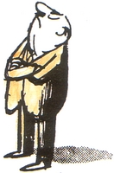
………………………………………………………………………………………………………………………………………………………………………………………………………………………………………………………………………………………………………………………………………………………………………………………………………

Le Petit Nicolas : chapitre 18
Monsieur Bordenave n’aime pas le soleil
- Comment peut-on s’amuser quand il pleut ?
- …………………………………………………………………………………………………………………
- ……………………………………………………………………………………………………………………
- ……………………………………………………………………………………………………………………
- ……………………………………………………………………………………………………………………

- Au moment de la récré, où restent les enfants ?
…………………………………………………………………………………………………………………………………
- Comment le sandwiche d’Alceste s’est-il retrouvé à terre ?
…………………………………………………………………………………………………………………………………
- Les grands et les petits se disputent. Comment ?
Les grands ………………………………………………………………………………………………………… .
Les petits …………………………………………………………………………………………………………… .
- En fait, pourquoi M. Bordenave n’aime-t-il pas le soleil ?
………………………………………………………………………………………………………………………………………………………………………………………………………………………………………………………………………………………………………………………………………………………………………………………………………

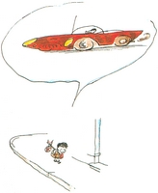
Le Petit Nicolas : chapitre 19
Je quitte la maison

- Pourquoi Nicolas décide-t-il de quitter la maison ?
…………………………………………………………………………………………………………………………………
- Qu’emporte-t-il avec lui ?
- Un pyjama. | - Une petite voiture rouge.
- Une locomotive. | - Une tirelire.
- Un livre. | - Un wagon de marchandises.
- Du chocolat. | - Un ours en peluche.

- Pourquoi Alceste ne veut-il pas accompagner Nicolas ?
……………………………………………………………………………………………………………………………………………………………………………………………………………………………………………………………………
- Qu’est-ce que Nicolas veut de Clotaire et pourquoi?
……………………………………………………………………………………………………………………………………………………………………………………………………………………………………………………………………
- Qu’est-ce que Nicolas essaye de vendre ? Pourquoi ? À qui ?
……………………………………………………………………………………………………………………………………………………………………………………………………………………………………………………………………
- Comment réagit la maman de Nicolas à la fin de l’histoire ?
……………………………………………………………………………………………………………………………………………………………………………………………………………………………………………………………………

Le Petit Nicolas : chapitre 19
Je quitte la maison

- Pourquoi Nicolas décide-t-il de quitter la maison ?
…………………………………………………………………………………………………………………………………
- Qu’emporte-t-il avec lui ?
- Un pyjama. | - Une petite voiture rouge.
- Une locomotive. | - Une tirelire.
- Un livre. | - Un wagon de marchandises.
- Du chocolat. | - Un ours en peluche.

- Pourquoi Alceste ne veut-il pas accompagner Nicolas ?
……………………………………………………………………………………………………………………………………………………………………………………………………………………………………………………………………
- Qu’est-ce que Nicolas veut de Clotaire et pourquoi?
……………………………………………………………………………………………………………………………………………………………………………………………………………………………………………………………………
- Qu’est-ce que Nicolas essaye de vendre ? Pourquoi ? À qui ?
……………………………………………………………………………………………………………………………………………………………………………………………………………………………………………………………………
- Comment réagit la maman de Nicolas à la fin de l’histoire ?
……………………………………………………………………………………………………………………………………………………………………………………………………………………………………………………………………

